Nhiệm vụ 4 : Tự quản lý sức khỏe số
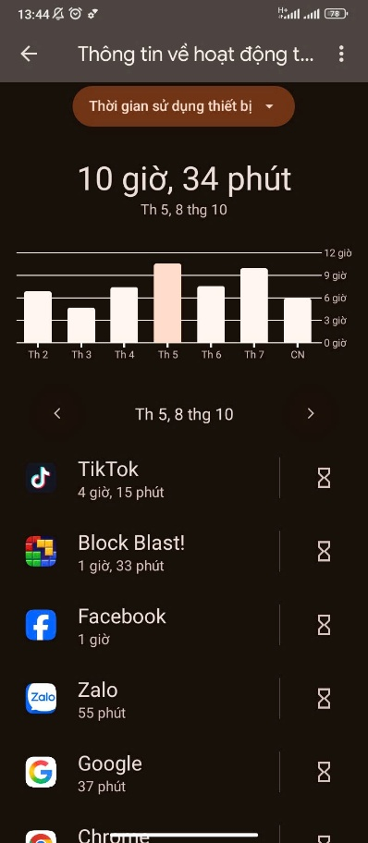
Nhật ký sử dụng điện thoại ngày 8/10
- TikTok: 4 giờ 15 phút – Xem video giải trí, chiếm nhiều thời gian nhất.
- Block Blast!: 1 giờ 33 phút – Chơi trò chơi thư giãn.
- Facebook: 1 giờ – Xem tin tức, cập nhật bài đăng.
- Zalo: 55 phút – Nhắn tin, liên lạc với bạn bè.
- Google: 37 phút – Tìm kiếm thông tin.
- Ứng dụng khác: Sử dụng cho các nhu cầu khác.
Tổng thời gian: 10 giờ 34 phút.
Nhận xét: Thời gian sử dụng điện thoại khá nhiều, chủ yếu dành cho giải trí. Cần hạn chế thời gian dùng mạng xã hội để tập trung học tập và nghỉ ngơi hợp lý hơn.

